**Jawaban**

1. Pada dasarnya react native adalah sebuah framework dari Javascript yang banyak dikembangkan oleh perusahaan besar dalam bidang teknologi seperti [Facebook](https://www.dewaweb.com/blog/facebook-blueprint/). Jadi, dengan react native kamu tidak perlu membuat aplikasi hybrid. Selain itu, react native mampu mengkompilasi aplikasi ke dalam sebuah native code pada Android maupun iOS.
2. Instalasi & Hello Word

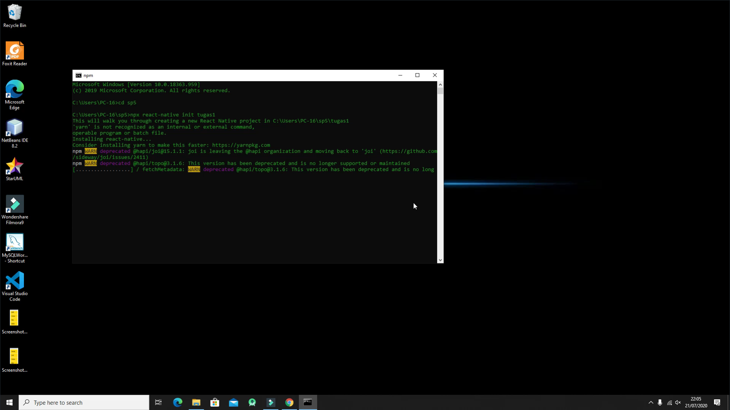

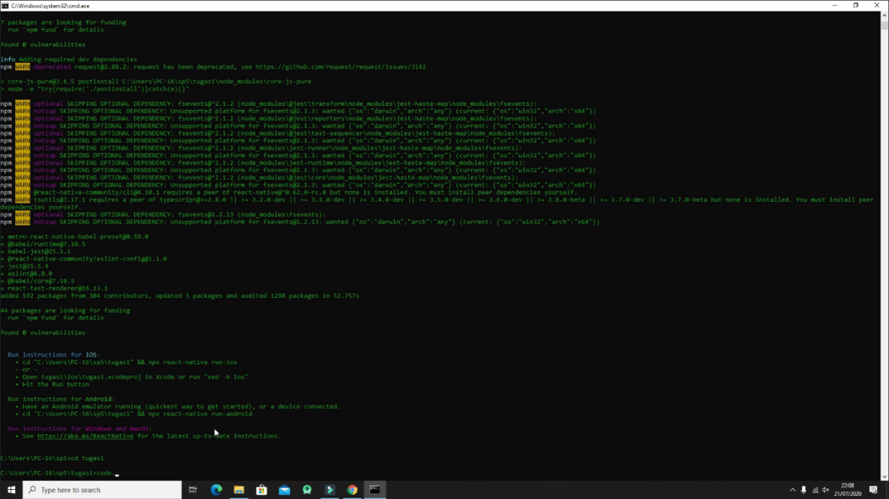

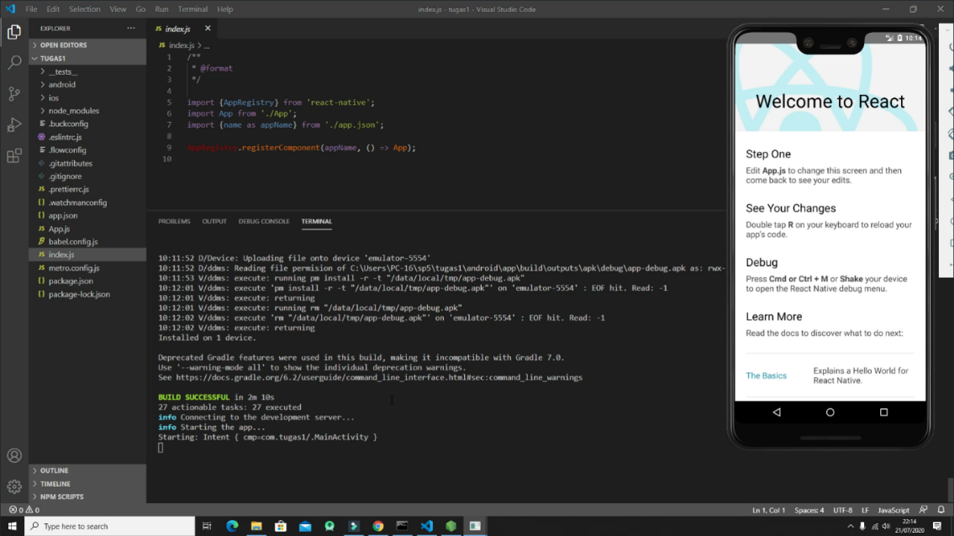

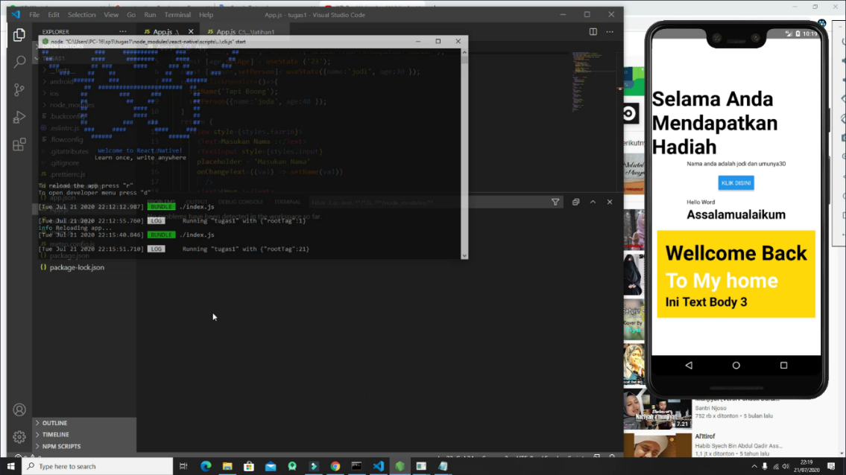

1. 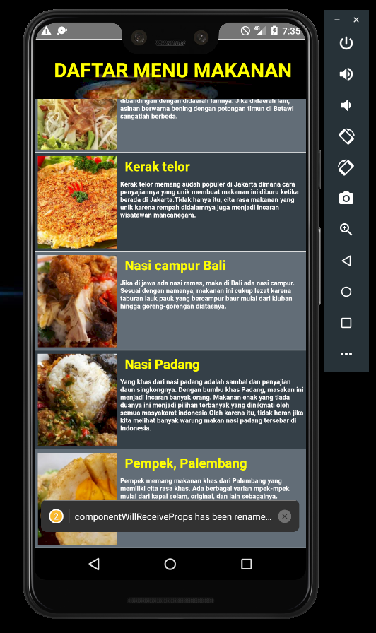
2. Handling Touches pada React Native ini adalah dimana pengguna berinteraksi dengan aplikasi  melalui sentuhan. Handling Touches dapat menggunakan kombinasi gerakan, seperti mengetuk tombol, menggulir daftar, atau memperbesar peta. React Native sudah menyediakan komponen untuk menangani semua jenis gerakan tubuh yang umum, dan juga sistem respek gerakan isyarat yang komprehensif untuk memungkinkan pengenalan gerak lebih lanjut, namun komponen yang paling sering ditemui adalah Tombol dasar.

<TouchableOpacity style={styles.Menu}

title="Aplikasi Menu"

onPress={() => navigation.navigate(' Menu Makanan Koeno Koeni')}>

<Text style={styles.text}>Menu Makanan Koeno Koeni</Text>

</TouchableOpacity>

1. React native merupakan kerangka kerja bersifat open source yang digunakan untuk membangun aplikasi android maupun IOS. Untuk mengakses Platform API react native menggunakan javascript. Tidak hanya itu javascript dalam react native digunakan pula untuk mendiskripsikan behavior dan tampilan pada UI.Secara konseptual component seperti layaknya sebuah fungsi pada javascript. Dimana fungsi tersebut menerima input berupa prop(property) dan mengembalikannya ke element react sehingga akan menggambarkan pada tampilan UI. Component memungkinkan kita untuk membagi UI menjadi bagian bagian yang independent dan terisolasi dari bagian bagian lainnya. Namun masih dapat digunakan Kembali dan memikirkan bagian bagian terpisah
2. A. Component Header

import React from 'react';

import {StyleSheet,Text,View,ImageBackground} from 'react-native';

const image = { uri: "" };

export default function Header(){

    return(

    <View style={styles.header}>

    <ImageBackground source={image} style={styles.image}>

                <Text style={styles.title}>DAFTAR MENU MAKANAN</Text>

    </ImageBackground>

    </View>

    )

}

const styles = StyleSheet.create({

    header:{

        backgroundColor:'#A8167A',

height: 90,

width: 420

    },

    title:{

        textAlign : 'center',

        alignItems: 'center',

        fontSize:30,

        fontWeight:'bold',

        color: 'yellow',

        fontFamily: 'tahoma'

    },

    image: {

        flex: 1,

        resizeMode: "cover",

        justifyContent: "center"

      }

});

B. Komponen App.js

import React, {Component} from 'react';

import {AppRegistry, FlatList,StyleSheet,Text,View,ImageBackground,Image, Alert, Button, TouchableOpacity, Modal,Platform,TouchableHighlight} from 'react-native';

import Header from '../data/component/header';

1. Secara lebih sederhana, beberapa fungsi dari **GitHub adalah** antara lain:

* Dapat digunakan untuk menyimpan *repository*.
* Menjadi wadah atau alat untuk kolaborasi dan mengerjakan sebuah *project*.
* Memuat profil Anda sehingga dapat mengikuti programmer lainnya di aplikasi ini.
* Dapat untuk mengawasi *repository* tertentu.